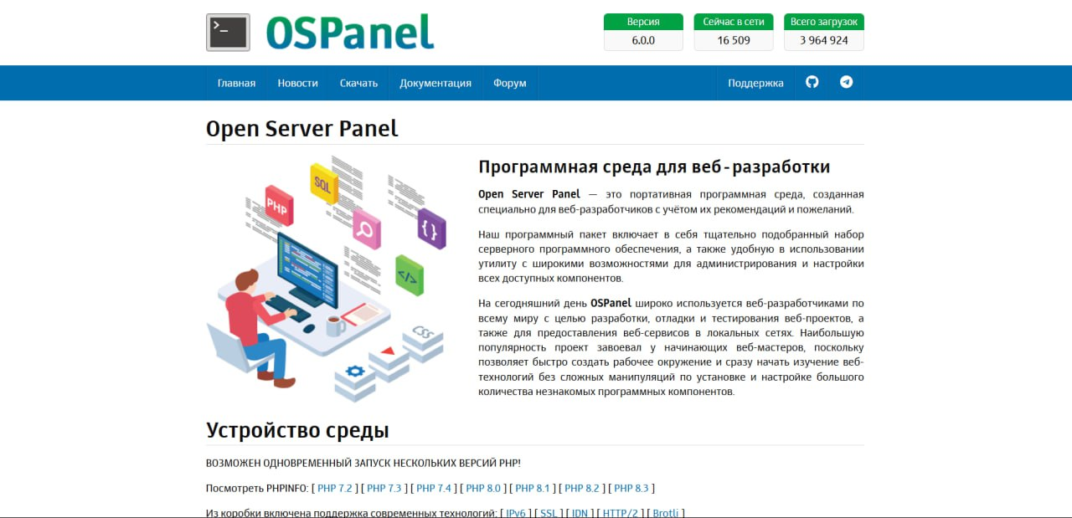Первым шагом я скачала Ospanel

далее я установила phpMyAdmin

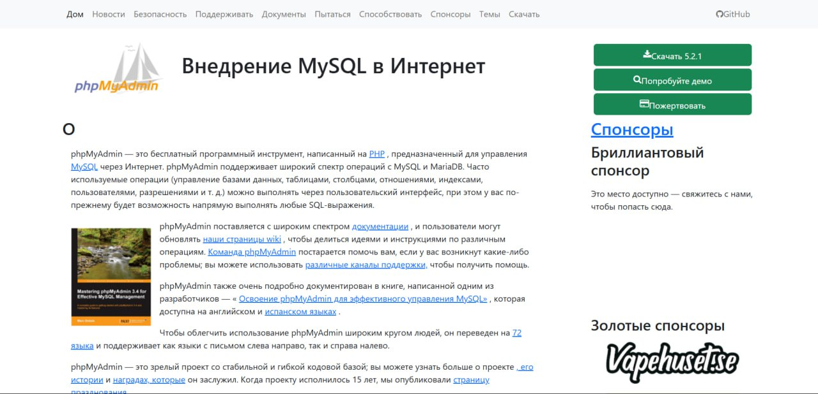Потом я зашла в корневой каталог по пути C:\OSPanel и нашла папку home:

1.в папке home создала папку phpmyadmin;

2.в папке phpmyadmin создала еще две папки: .osp и public;

3. папке .ocp создала файл project.ini, в нем прописываем [phpmyadmin] и сохраняем;

4.архив с файлами приложения phpMyAdmin, который я скачала ранее, нужно распаковать в папку public.

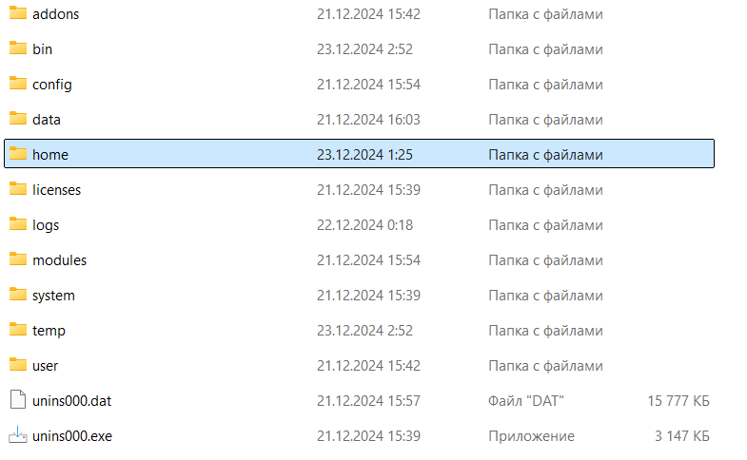

------------------------------------------------------------------------------------------------------------------------

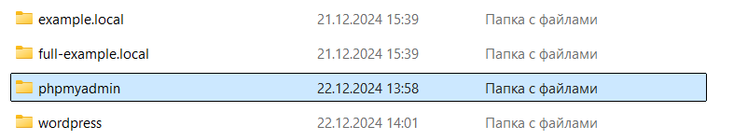

------------------------------------------------------------------------------------------------------------------------



------------------------------------------------------------------------------------------------------------------------

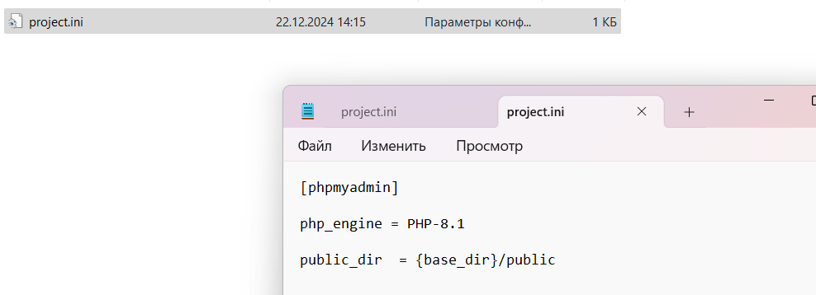

------------------------------------------------------------------------------------------------------------------------

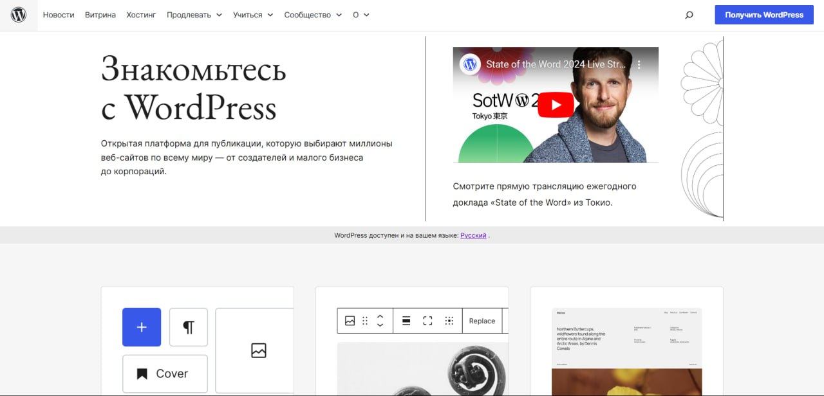Далее я скачала WorldPress

1.в папке home создала папку wordpress

2.в папке wordpress создала две папки: .osp и public;

3.в папке .osp создала файл project.ini, в нем прописала [wordpress] и сохранила;

4. архив с файлами WordPress распаковала в папку public.

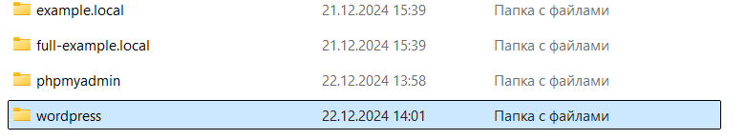

После того как я произвела загрузку файлов phpMyAdmin и WordPress, запустила свой локальный сервер при помощи ярлыка на рабочем столе. Далее нашла иконку Open Server Panel в правом углу панели задач Windows, нажала правой кнопкой мыши и открыла меню.

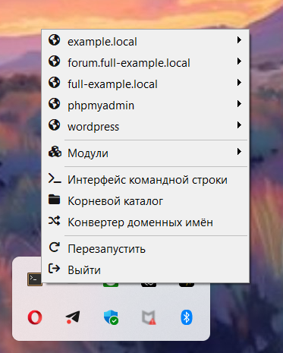

Для корректной работы WordPress и phpMyAdmin я актировала необходимые модули, а именно PHP версии 8.1 и MySQL Версии 8.0

1.Включаем модуль PHP («Модули» → PHP → PHP-8.1 → «Включить»).

2. Включаем модуль MySQL («Модули» → MySQL → MySQL-8.0 → «Включить»).

3. Выбираем версию PHP для нашего сайта (wordpress → «Выбрать версию PHP» → PHP-8.1).

1. Таким же образом выбрал версию PHP для phpMyAdmin (phpmyadmin → «Выбрать версию PHP» → PHP-8.1).

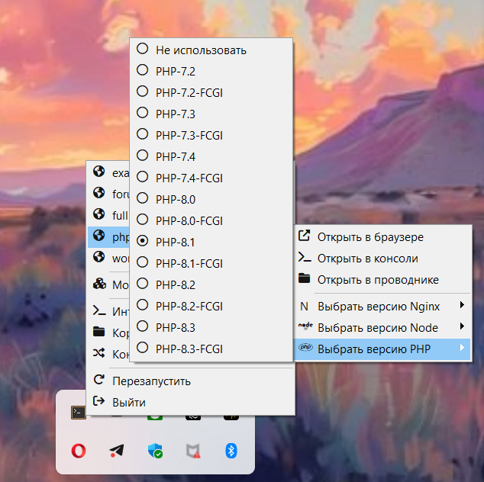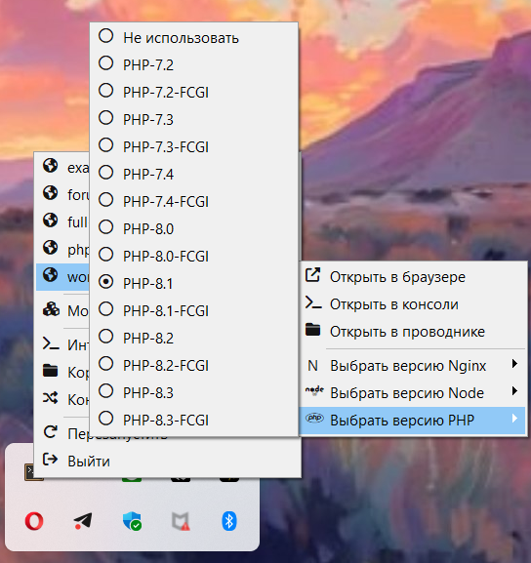

2. Перезапустила сервер.

# Создала базу данных

Перед тем как запустить phpMyAdmin, я произвела несколько настроек в коде, а именно сбросила пароль входа и подключила MySQL.

В папке phpmyadmin нашла файл config.sample.inc.php. Создала копию этого файла и переименовалa его в config.inc.php. Открылa и нашла следующий код:

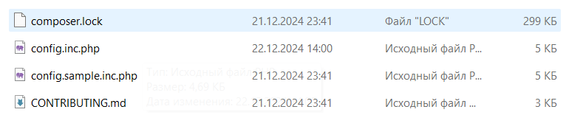

------------------------------------------------------------------------------------------------------------------------

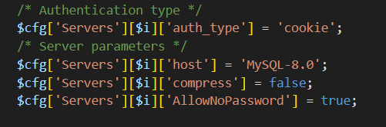

1. в 4-й строке поменялa localhost на MySQL-8.0;

2. в 6-й строке поменялa false на true.

Далее перешлa непосредственно к созданию базы данных. Я запустилa phpMyAdmin: phpmyadmin → «Открыть в браузере».

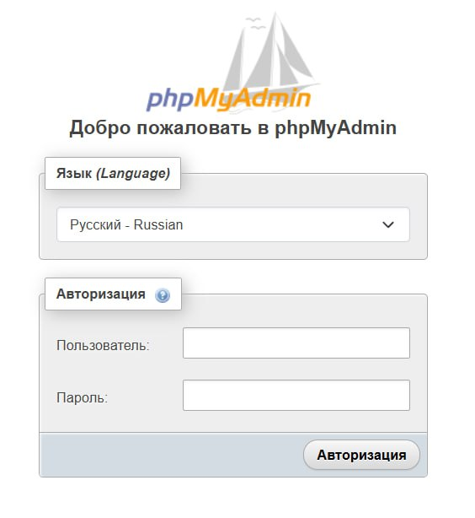

**Имя пользователя** — likfih.

На главной странице админки нажалa «Учетные записи → Добавить учетную запись пользователя».

добавилa информацию учетной записи

Выделилa все пункты меню

Запускаем сайт

Открылa свой сайт в браузере через меню Оpen Server Panel: wordpress → «Открыть в браузере».

Далее перешлa к настройкам базы данных

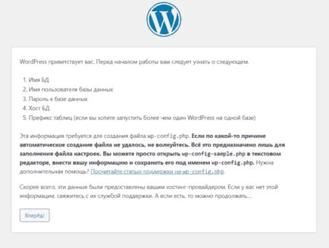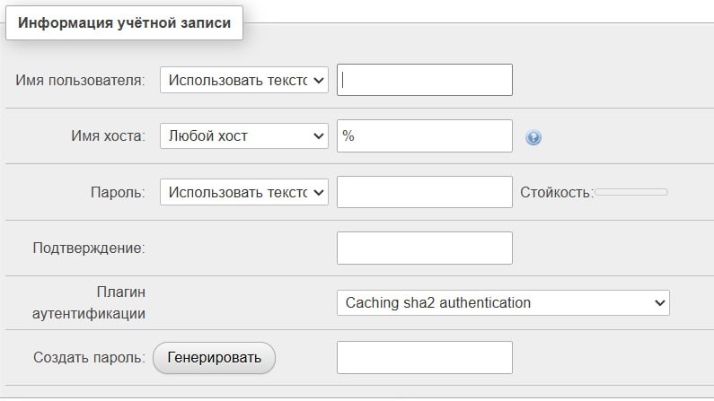

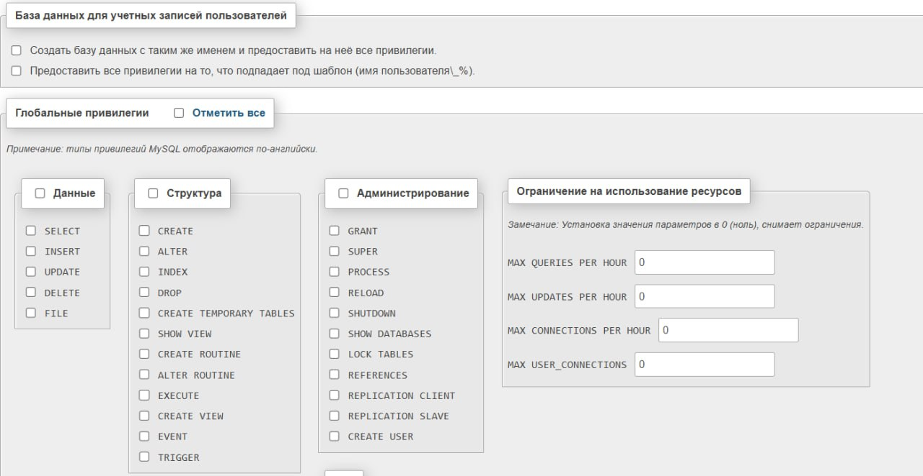

Ввeлa данные, необходимые для подключения БД.

1. имя базы данных — likfih;

2. имя пользователя — likfih;

3. пароль — оставилa пустым;

4. сервер базы данных — localhost меняем на MySQL-8.0;

5. префикс таблиц — оставилa без изменений.

6. нажалa «Отправить»

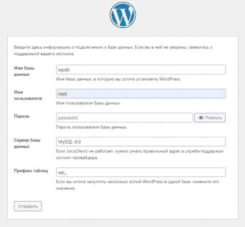

Увиделa следующее сообщение и нажалa «Запустить установку».

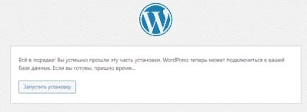

Придумалa название сайта, логин и пароль от админки, затем нажалa «Установить WordPress»:

После успешной установки перешлa по адресу wordpress/wp-admin и зашлa в админку сайта.

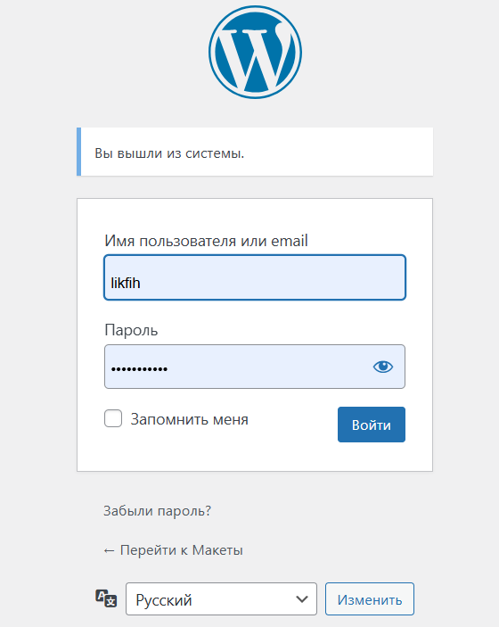

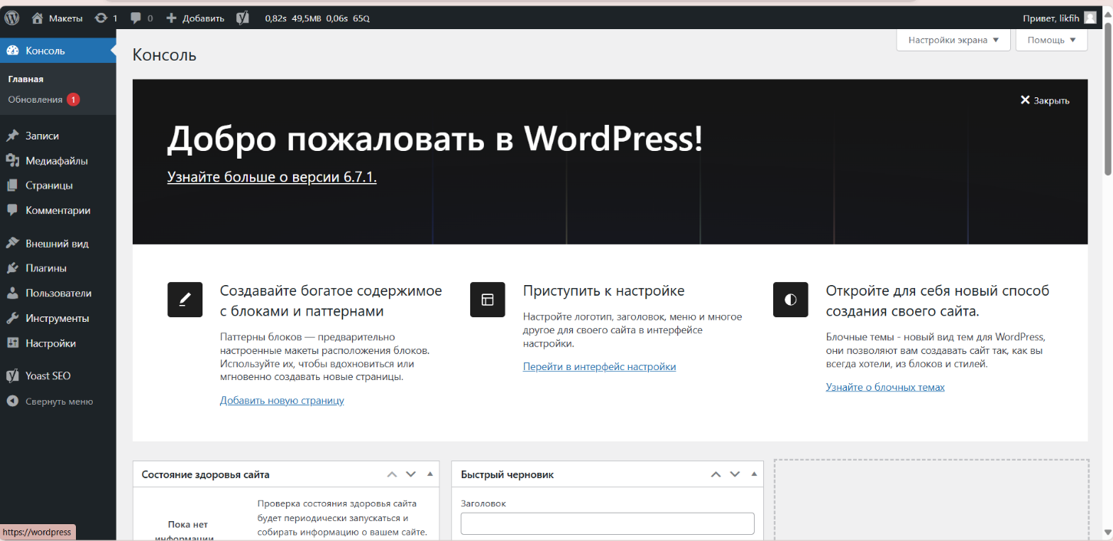

Далее я перешлa в «home → wordpress → public → wp-content → themes»

и создалa свою тему «mytheme»

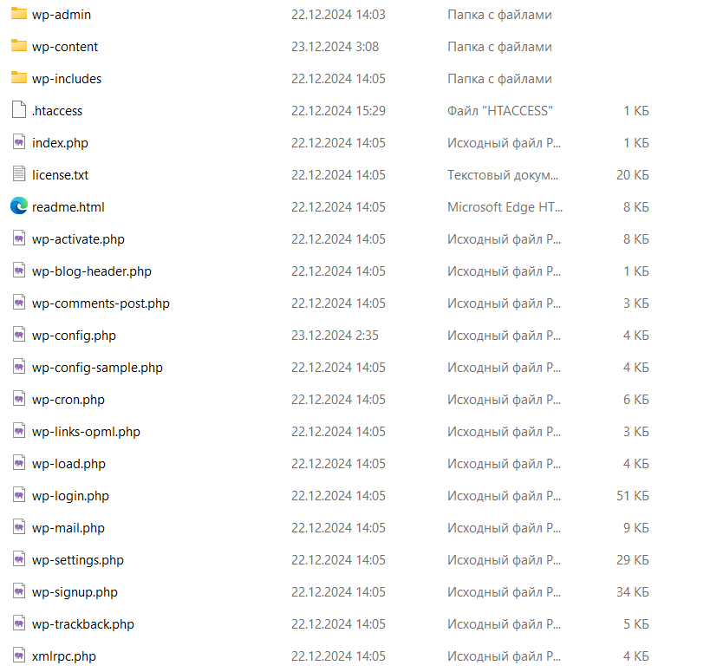

------------------------------------------------------------------------------------------------------------------------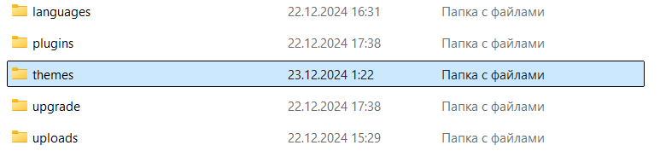

------------------------------------------------------------------------------------------------------------------------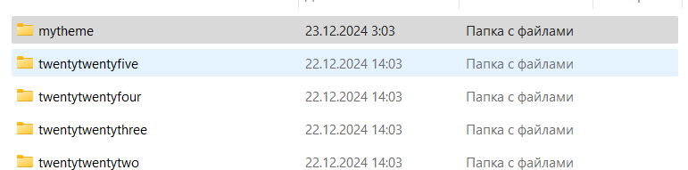

Далее я разбилa свой файл index.html на файлы header.php, index.php, footer.php и functions.php

и вставилa в папку своей темы

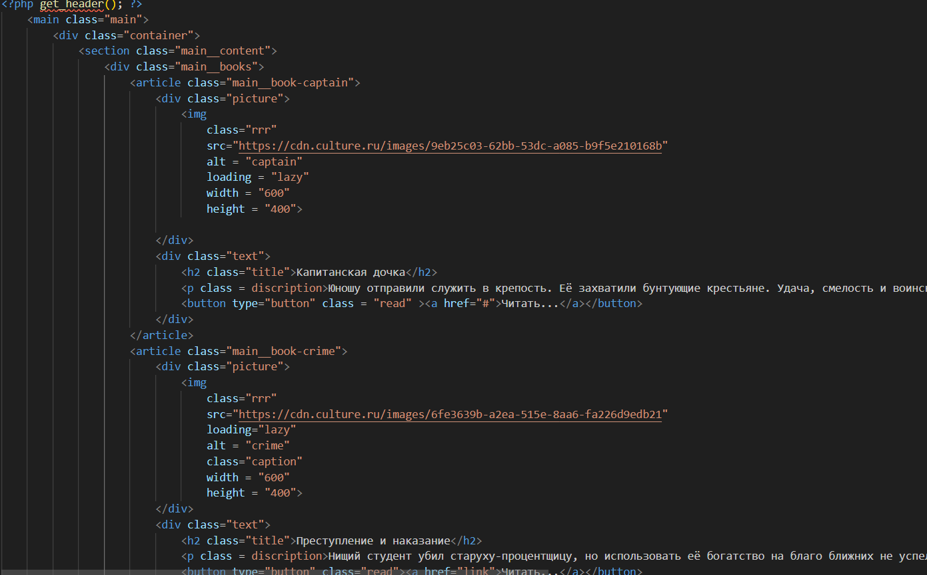

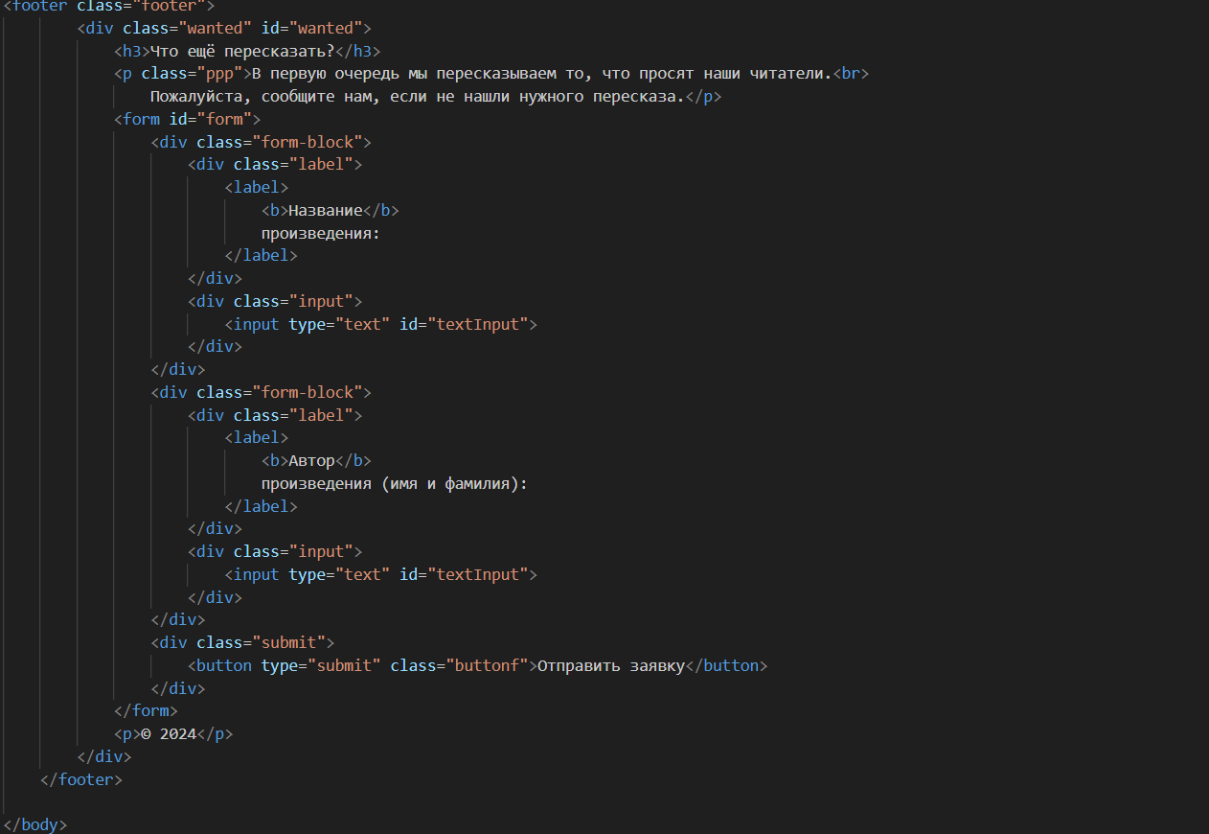

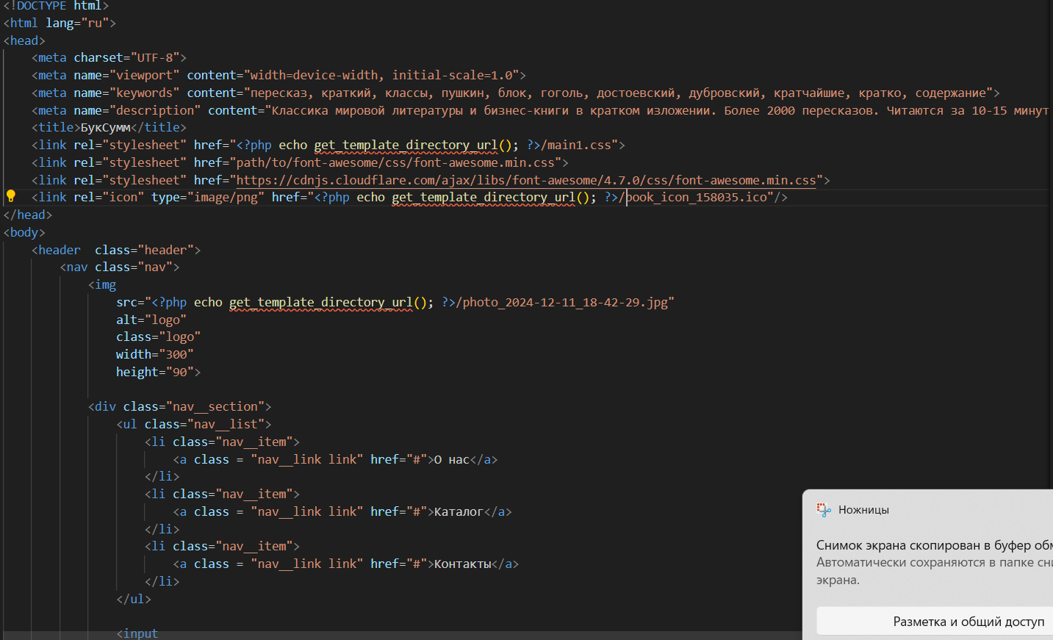

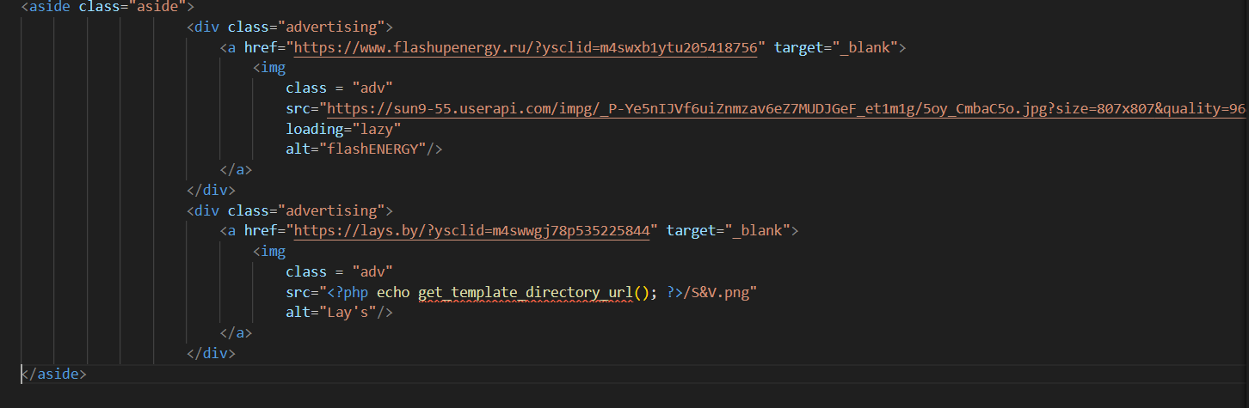



Далее я настроилa ошибку 404

1. создалa файл 404.php

2. Добавилa его в папку своей темы

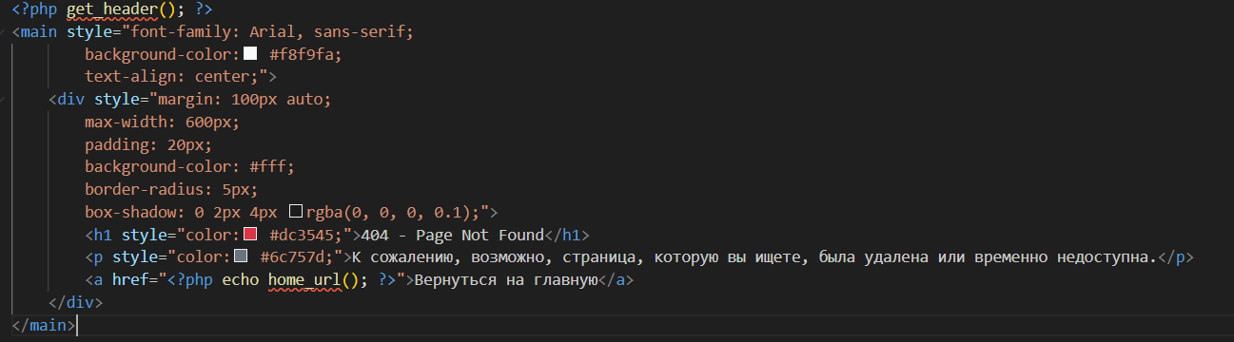

------------------------------------------------------------------------------------------------------------------------

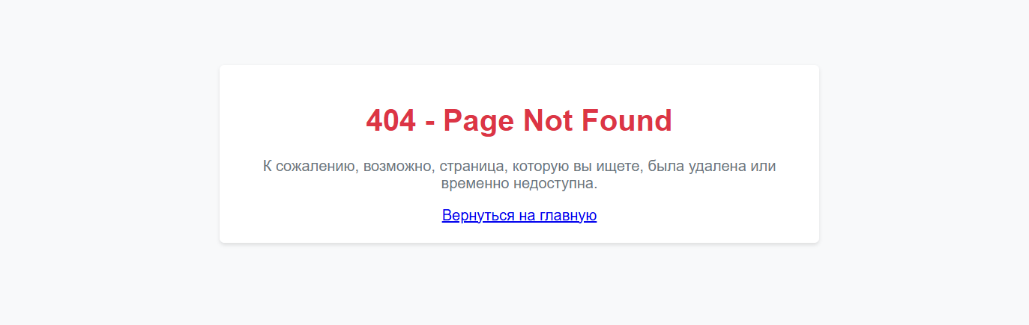

Далее я настроилa роли пользователей, для этого я добавилa свой второй аккаунт, зашлa с второго аккаунта и проверилa, что все работает

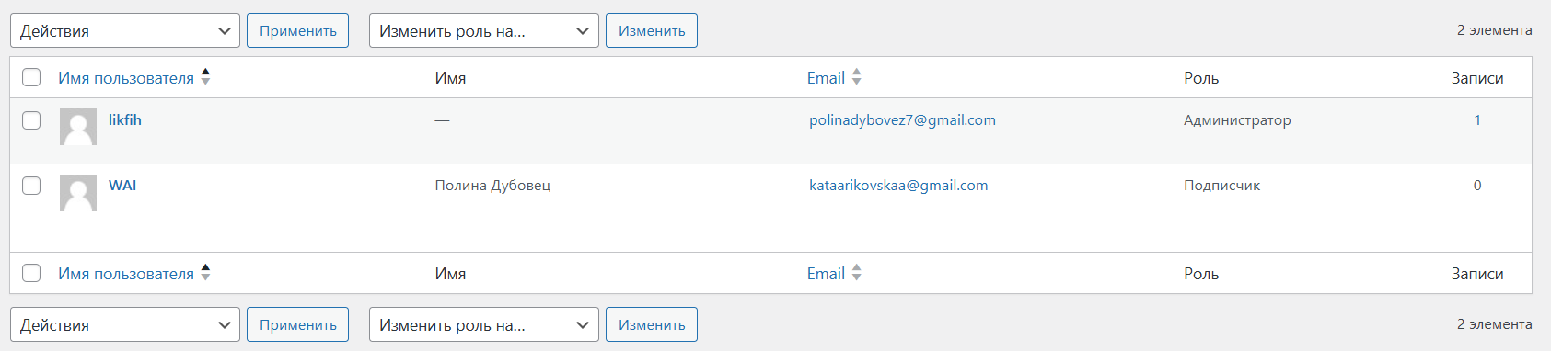

Затем я настроилa Yoast SEO

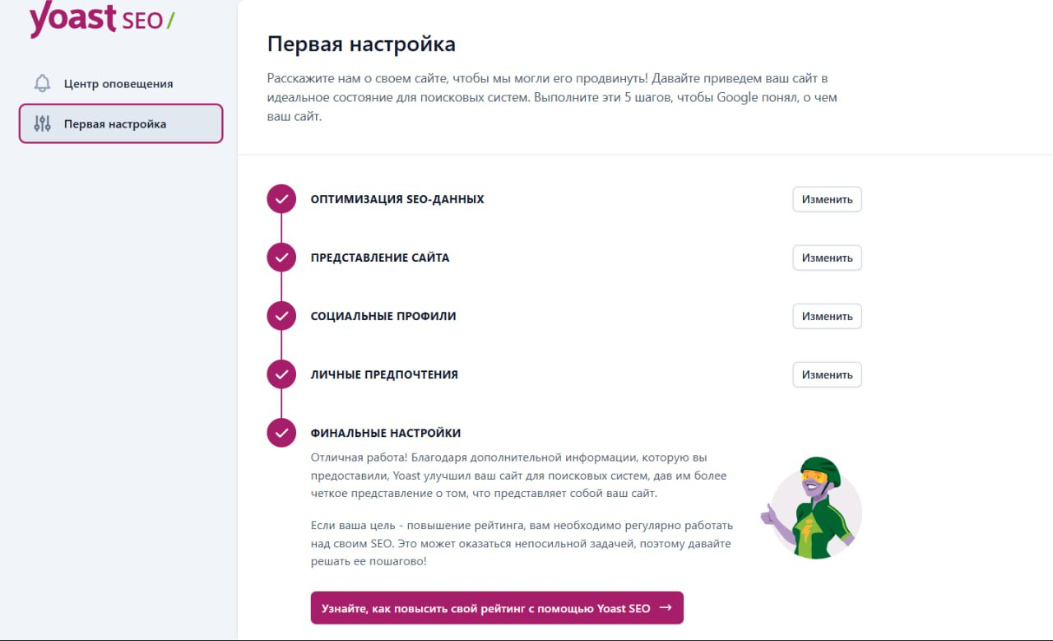

Далее я предусмотрела добавление записей и рубрики





